Pictogrammen

Uitstappen (44)

binnenspeeltuin | (kinder)boerderij(klassen) | dierentuin  zoo
bibliotheek | discotheek | film/bioscoop  cinema
bos(klassen) | havenuitstap | stadsbezoek
bowling | kamperen  kamp | circus
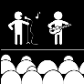  theater  concert | speeltuin | medisch onderzoek
tweedehandsmarkt | schaatsen | kerk
moskee | synagoge | kerstboomverbranding
kerstmarkt | koffer pakken | museum
poppentheater | de zee  zeeklassen | picknick
logeren  overnachting | markt | het warenhuis/de supermarkt/de winkel

zwembad | 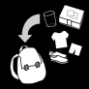  wat breng je mee? | kermis
schaatsbaan

